팀운영 및 추진실적 발표 준비

▶팀운영

1. 주간회의 3회 진행

<https://docs.google.com/spreadsheets/d/1oBx3UwVho8sqebRN4DK_1IlkDTO2o_vdOaS0Bwhvp7Q/edit?usp=sharing>

1. 스터디 현황

이번 주에 원래 강화학습 1~3강 학습해오고 모여서 이야기를 나누기로 했는데, 월간회의 발표주제에 맞춰서 진행방향이 수정되었습니다. 이번 주제에서 강화학습 수식 관련은 황준성, 고수민 / 소스코드 관련은 김성준, 최민경 / 그 외 여의주 로 분담하여 발표를 준비했고, 차주에는 이번주에 분담한 것과 반대로 준비해서 서로 보완해주는 방식으로 스터디를 진행할 예정입니다.

1. 온라인강좌(레벨업패스) 수강 : 팀 공통강좌 및 개인선택 강좌

<https://docs.google.com/spreadsheets/d/1Uz2-GlVle0tklJrWbcTW7DjF5JWeY-Vt/edit?usp=sharing&ouid=113367891469501254954&rtpof=true&sd=true>

자유롭게 수강 후, 위 엑셀 시트에 표기하여 간접적으로 점검할 예정입니다.

1. 팀원 역할 분배

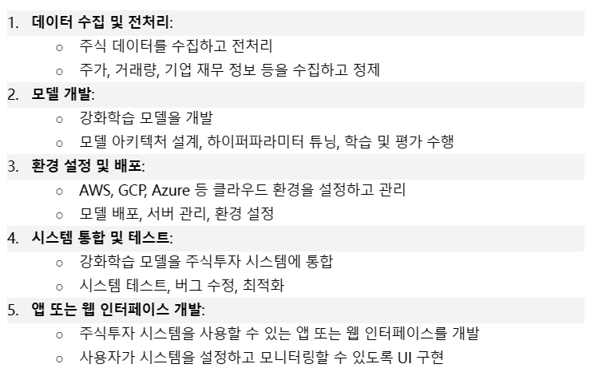

위 항목을 기준으로 한 가지씩 main 역할을 분배했습니다. 5가지 역할이 동시에 중요하게 진행되기보다는 프로젝트 진행 시기별로 할일이 많은 역할이 구분되기 때문에,

관심있는 sub 역할을 추가해서 main 역할을 보조해주는 방식으로 진행하기로 했습니다.

데이터 관련해서는 퀀티랩에서 가공된 상태로 제공하는 것 같은데, 아직 정확하게는 파악하지 못해서, 추후에 변경될 수도 있지만, 아직 추가로 논의된 부분은 없습니다.

▶미션 진행사항

* 1. 팀 내부 그룹웨어 구축 : 카톡+Discord / 파일서버 구축 : Google Drive
  2. git 담당자 지정 : 김성준_전원 git 가입 완료, 차주에 레포지토리 생성 예정
* 퀀티랩 소스코드 레포지토리
* 강화학습 모듈 레포지토리
* 앱 제작 레포지토리
  1. 클라우드 서버 신청 검토

클라우드 서버는 AWS로 신청할 예정입니다. 강화학습 코드 분석 완료 후, 모델 학습 마무리 단계에서부터 필요하기 때문에, 6월1차 신청 시기에 신청 예정입니다.

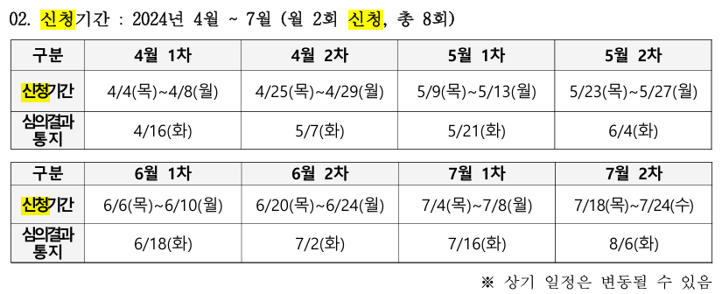

* 1. 실습장비 신청 : Google Colab Pro GPU 사용 예정입니다. 일단은 개인 PC로 소스코드 연습해본 후, 5월 1차 혹은 2차 신청기간에 신청할 예정입니다.

* 1. 중간점검 산출물작성 분담/관리-작성영역 배정 : 각자 맡은 역할에 따라 분담영역을 지정했습니다. 요구/분석 파트 발표할 때 자세히 말씀드리겠습니다.
  2. 딥러닝 개발환경 설치 완료 : Anaconda + VS code (개인 컴퓨터 성능 문제가 있을 것 같아서 VS code로 통일하지는 않았습니다. colab 무료버전이나 Jupyter Notebook을 쓰는 분도 있습니다.)